评价报告网上公示表
项目编号：WTT-24-182-XP □预评价□设计专篇 □控制效果评价☑现状评价□定期检测□日常检测
项目名称 | 嘉峪关鑫源冶金机械有限公司职业病危害现状评价
用人单位陪同人 | 高玉霞 | 联系人 |  | 高玉霞
项目地址 | 嘉峪关嘉北工业园区
项目负责人 | 陈泶瑜 | 报告审核人 |  | 张海涛
质量负责人 | 韩炜烨 | 技术负责人 |  | 蒋陕峰
项目组成员 | 陈泶瑜、蒋陕峰
采样时间 | 2024.07.22～07.24
影像资料 | 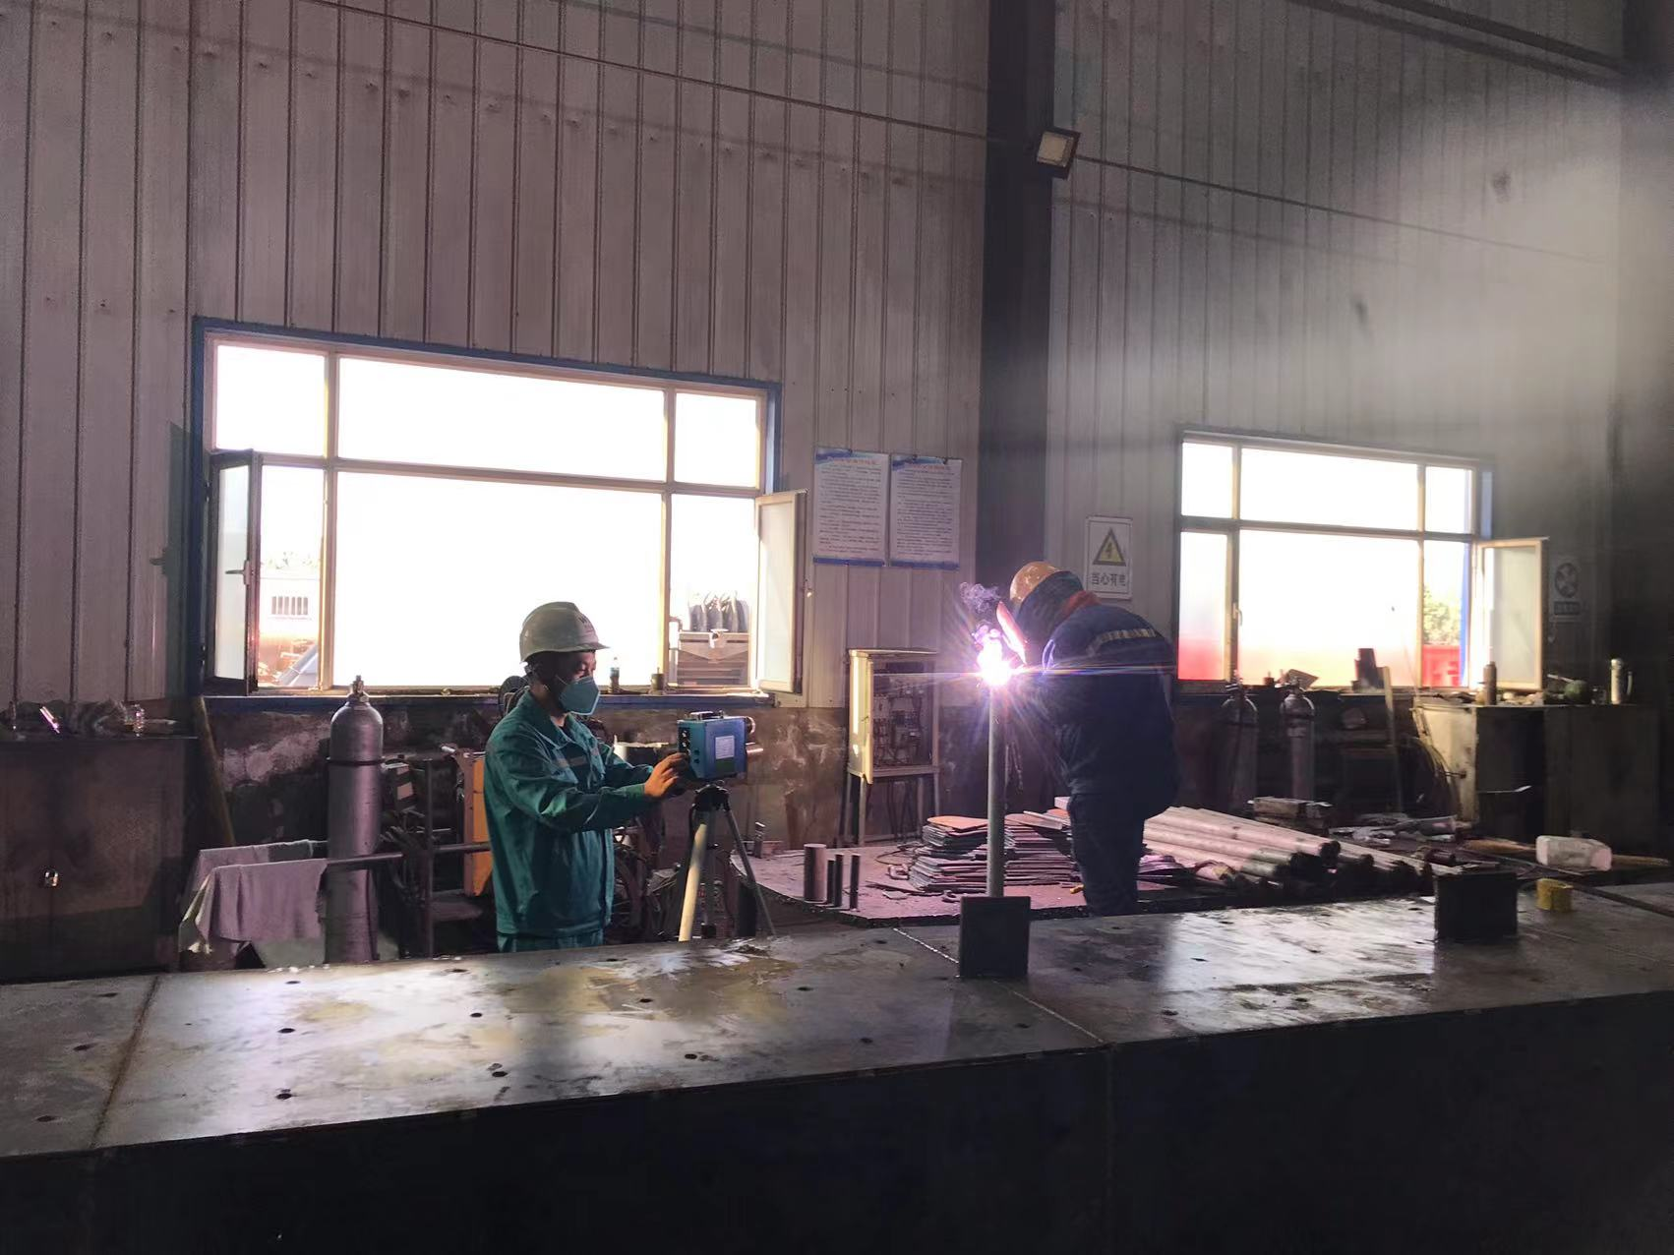 |  | 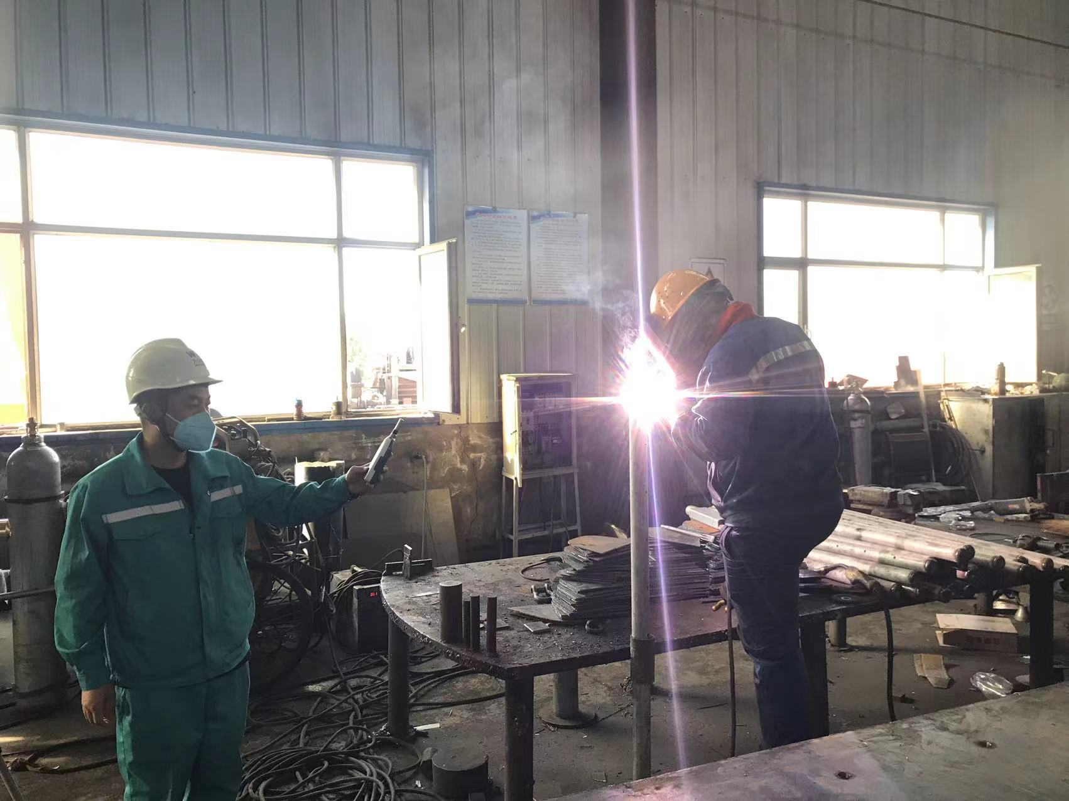
影像资料 | 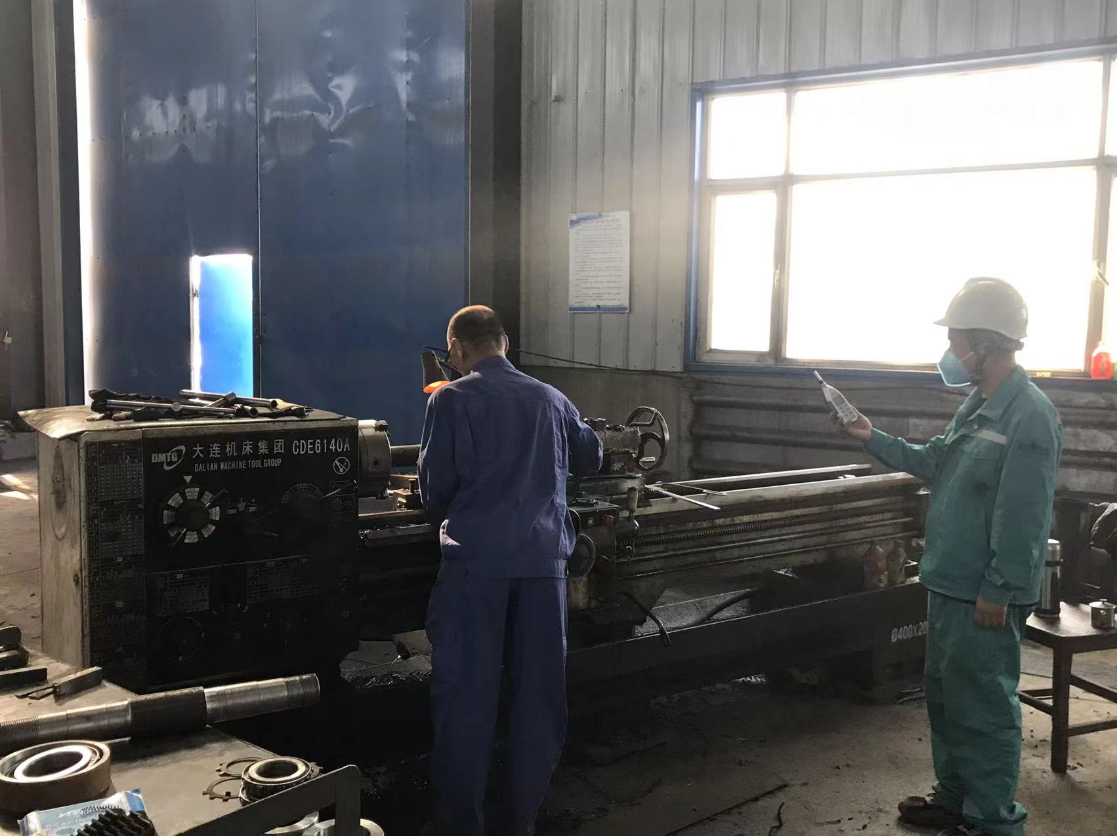 |  | 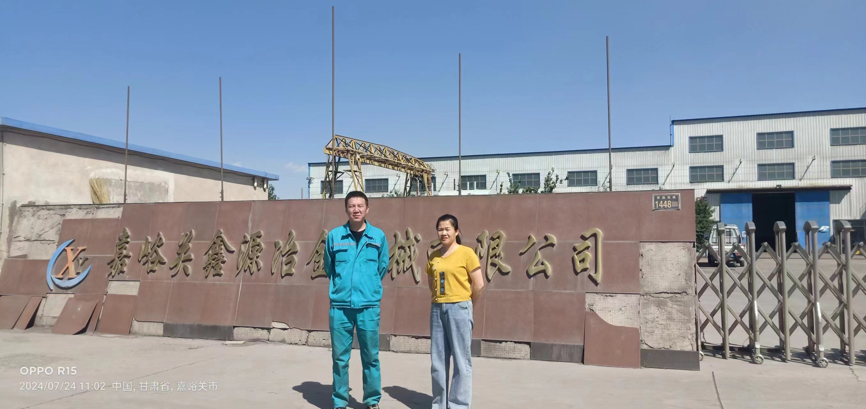
备注

